**Основные аккорды для начинающих**

 -место прижатия струны, -звучит не прижатая струна, - струна не звучит

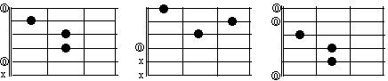

Тональность

**Ля минор**

**Am Dm E**

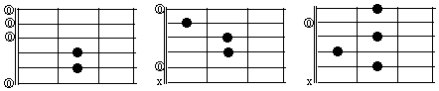

Тональность

**Ми минор**

**Em Am H7**

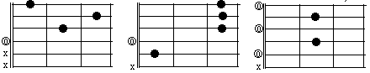

Тональность

**Ре минор**

**Dm Gm A7**

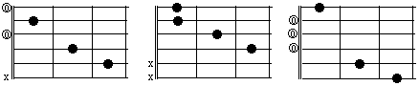

Тональность

**До мажор**

**С F G7**

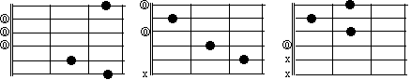

Тональность

**Соль мажор**

**G C D7**

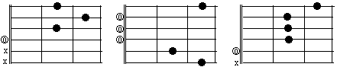

Тональность

**Ре мажор**

**Dm G A7**

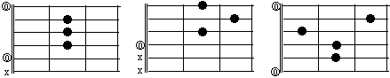

Тональность

**Ля мажор**

**A D E7**

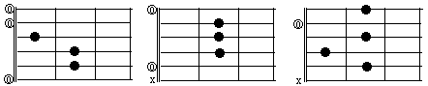

Тональность

**Ми мажор**

**E A H7**

**Аккорды с применением приема «баррэ»**

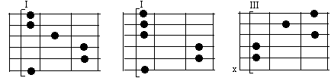***Римская цифра указывает на номер лада, на котором находится указательный палец. Скобка обозначает «баррэ».***

Аккорды **Фа**

**F Fm F7**

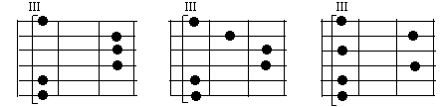

Аккорды **До**

**C Cm C7**

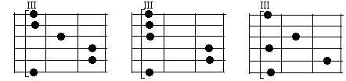

Аккорды **Соль**

**G Gm G7**

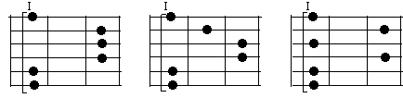

Аккорды **Си-бемоль**

**B Bm B7**

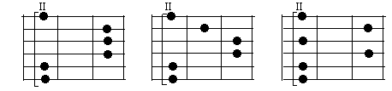

Аккорды **Си**

**H Hm H7**

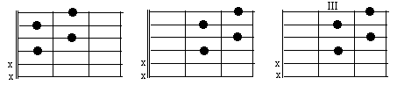

**Уменьшенные аккорды** (каждый аккорд имеет четыре названия – выбирайте!)

**(E o)(Ao)(Co)(F#o) (Eo)(Go)(Bo)(C#) (Fo)(Bo)(Do)(A o)**

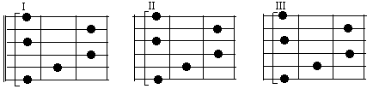

**Уменьшенные аккорды**

с приемом «баррэ»



**(Bo)(Do)(Fo)(A o) (Ao)(E o)(Co)(F#) (Eo)(Go)(Bo)(C#o)**

# Упражнения с аккордами на гитаре

***Повторяйте эти каждые три аккорда туда и обратно (Am-Am6-Am7-Am6-Am…) по многу раз и слушайте, как окраска основного аккорда меняется. Каждый аккорд играйте по два раза.***

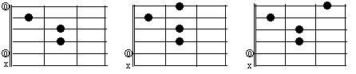

**Ля минорные**

**аккорды**

**Am Am6 Am7**

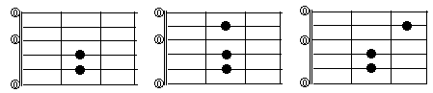

**Ми минорные аккорды**

**Em Em6 Em7**

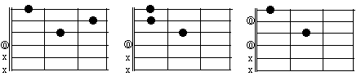

**Ре минорные аккорды**

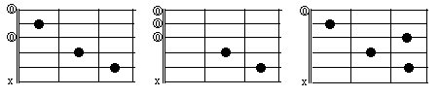 **Dm Dm7 Dm6**

**До мажорные аккорды**

**C C7+ C7**

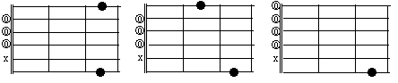

**Соль мажорные аккорды**

**G G7+ G6**

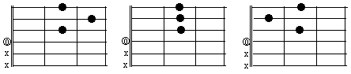

**Ре мажорные аккорды**

**D D7+ D7**

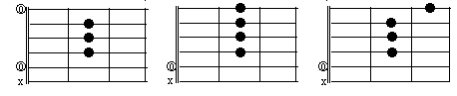

**Ля мажорные аккорды**

**A A6 A7**

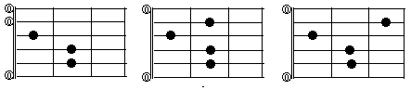

**Ми мажорные аккорды**

**E E7 E7**